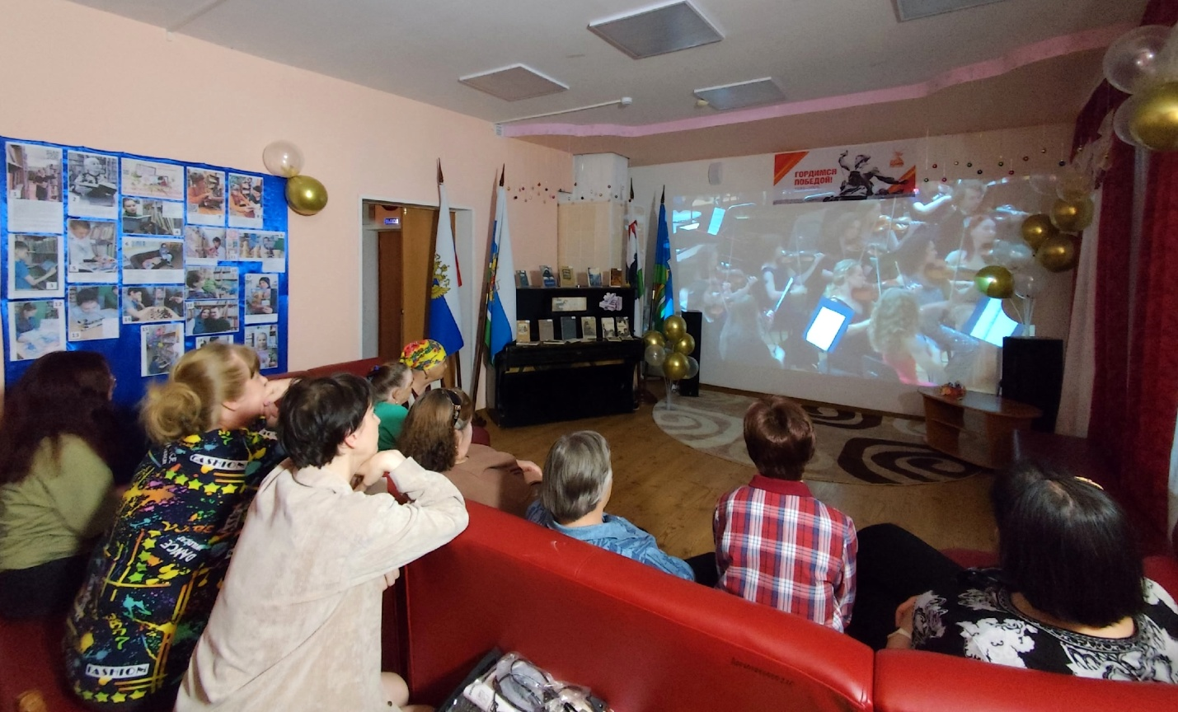
29 мая в Виртуальном концертном зале Центральной библиотеки состоялась прямая трансляция концерта Свердловской филармонии "Музыка Голливуда". В исполнении УМСО и дирижера Дмитрия Филатова со сцены звучали саундтреки и мелодии из любимых зарубежных фильмов: Манчини, «Moon river» из кинофильма «Завтрак у Тиффани», Бадельт, фантазия на темы из кинофильма «Пираты Карибского моря», Уильямс, саундтрек из кинофильма «Звездные войны»,Музыка из кинофильма «Гарри Поттер», Хорнер, музыка из кинофильма «Титаник» и др.
Гости вечера с удовольствием прослушали знакомые и любимые композиции из фильмов в оркестровой версии и приятно провели время.

